Ámbito ☑  Aplicación | Nombre ☑  YA9B5K-GMM MAPEADOR MEXICO
Creado por ☑  José Luis García Díaz. | Fecha Última Actualización ☑  6/02/2013 | Nº de versión ☑  1.0.0 | País ☑  México

- Datos Generales ☑

Nombre del Caso de Uso ☑  C0253 – Consultar detalle de eventos web GMM | Nuevo / Modificado ☑  Nuevo
Objetivos ☑
Consultar en el sistema el detalle de los eventos web ocurridos en cierto periodo de tiempo.

- Inventario de Actores ☑

Código | Nombre | Descripción
A01 | Usuario WEB | Persona encargada de la consulta de eventos web del módulo del mapeador de GMM

- Características ☑

Precondiciones

- El usuario web está en la pantalla de consulta de eventos web.

Poscondiciones

Válidas.
1. El detalle de cada evento web es mostrado exitosamente
Inválidas.
1. El detalle de los eventos web no es mostrada correctamente.

- Escenarios ☑

  - Escenario Primario ☑
Paso | Acción
1 | El usuario web selecciona el detalle que desea ver, dando click sobre el icono que se encuentra en la columna “Detalle” del evento que requiere consultar.
2 | El sistema muestra en una ventana tipo modal el Detalle del Evento Web
3 | El sistema carga dentro de la ventana del paso anterior:  - Titulo “Detalle de < descripción_evento >” , aplicar RN1  - Grid Detalle, aplicar RN2  - Botón “Cerrar”
4 | El sistema muestra en el grid el detalle del evento seleccionado, en el paso 1
5 | Para salir de la ventana modal, ir a EA1
6 | Termina Escenario Principal.

  - Escenarios Alternos ☑

    - EA1 < Salir de la ventana modal >:
Paso | Acción
1 | El usuario da click sobre el botón “Cerrar”.
2 | El sistema cierra la ventana modal.
3 | El sistema regresa al grid que dio origen a la ventana modal.
4 | Regresa a escenario principal paso 6.

- Reglas de Negocio ☑

  - RN1 < Titulo de la pantalla evento web >
El titulo de esta pantalla debe indicar la descripción del evento que dio origen a esta ventana.
Por lo tanto de la siguiente cadena < descripción_evento > debe ser reemplazada por la descripción –NB_BITACORA- que tiene el registro del cual fue seleccionado el detalle.
Cadena a reemplazar.
Detalle de <nombre_de bitacora>”

  - RN1 < Grid detalle >
El grid debe cumplir con lo siguiente –es una tabla transpuesta-:
- Debe tener 3 filas
- La primera columna es constante, la cual representara el header del grid, y debe tener las siguientes etiquetas,
* CAMPO
* VALOR ANTERIOR
* VALOR NUEVO
Uno por cada fila del grid.
-Las demás columnas de este grid deben ser dinámicas, por lo tanto y siguiendo la lógica del grid, cada columna dinámica debe contener el nombre del campo, valor anterior y valor nuevo, de la información que fue afectada por el evento en cuestión.

- Validaciones ☑
  - VA# < >:
Paso | Acción
1

- Excepciones ☑

  - EX# <Nombre de la excepción>:
Paso | Acción
#

- Mensajes de Error ☑

Código | Descripción

- Control de Versiones ☑

Nº Versión | Fecha | Autor Modificación | Descripción
1.0.0 |  | José Luis García Díaz | Creación de documentación.

- Anexos.
Diagrama 1. Diseño de pantalla:
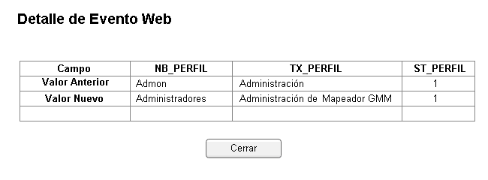

Nota: Plantilla para la generación de Diagrama


